Ficha de trabalho de Matemática – 2º ano
Nome ___________________________________________ Data ____ - ____ - ________

1. Assinala com X duas leituras do número 905.

Novecentos e cinquenta
Novecentos e cinco
Nove centenas e cinco unidades
Noventa e cinco
Quinhentos e nove
Nove centenas e cinco dezenas

2. Com os algarismos 3, 6 e 9, a Ágata formou 6 números de três algarismos diferentes.
Completa a escrita dos números.

369
396

2.1. Pinta de vermelho as etiquetas que têm números pares e de azul as que têm números ímpares.

3. Observa o colar e faz a correspondência correta.
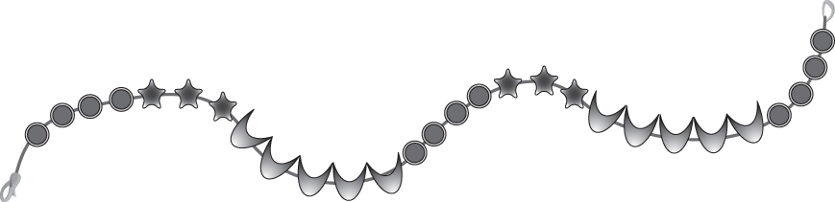

3 + 3
3 x 4
6

10
2 x 3
5 + 5

4 + 4 + 4
2 x 5
12

3.1. A Beatriz fez 3 colares iguais a este. Quantas peças usou nos 3 colares?

R.: A Beatriz usou ______ peças.
4. Desenha um colar com uma sequência de contas amarelas e contas vermelhas que corresponda à expressão seguinte:
(4 x 3) + (3 x 6)

5. Decompõe os números, seguindo o exemplo.
678 = (6 x 100) + (7 x 10) + (8 x 1)
754 = ________________________________
826 = ________________________________
999 = ________________________________

6. Compõe os números.
500 + 10 + 6 = _____ 600 + 20 + 3 = _____ 800 + 7 = _____

6.1. Escreve o número maior por extenso. __________________________________________

7. Observa as figuras e pinta os polígonos de vermelho e os não polígonos de amarelo.

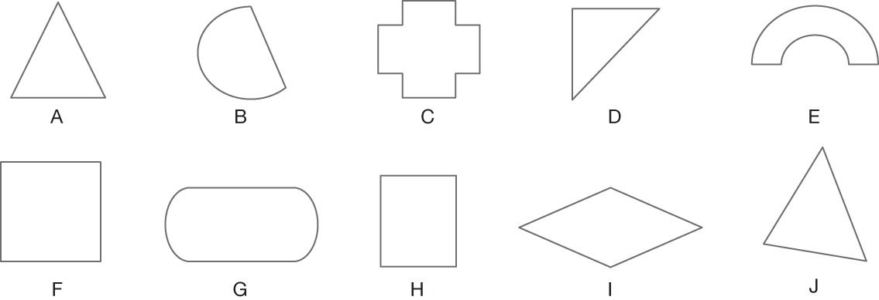

7.1. Escreve as letras que identificam os seguintes polígonos:

• triângulos ________________ • quadriláteros ________________
7.2. Observa o diagrama e assinala as frases com V (verdadeira) ou F (falsa).

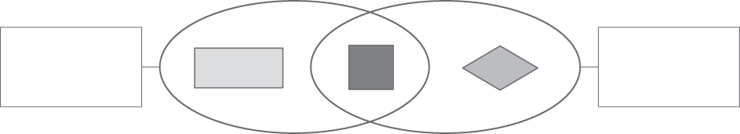
conjunto dos retângulos
conjunto dos losangos

O quadrado também é um retângulo. _____
O quadrado tem 5 vértices. _____
O quadrado é um polígono. _____
O quadrado também é um losango. _____

8. Em cada linha dos resultados das tabuadas há dois intrusos. Descobre-os e assinala-os com X.

Tabuada do 2
0 | 2 | 4 | 6 | 8 | 10 | 12 | 13 | 14 | 16 | 18 | 20 | 21 | 22

Tabuada do 4
0 | 4 | 8 | 10 | 12 | 16 | 20 | 24 | 28 | 30 | 32 | 36 | 40 | 44

Tabuada do 5
0 | 5 | 10 | 15 | 18 | 20 | 25 | 30 | 35 | 40 | 45 | 50 | 55 | 59

9. Os quatro amigos jogaram o mesmo videojogo. Lê os balões de fala e completa a tabela com
os pontos de cada um.

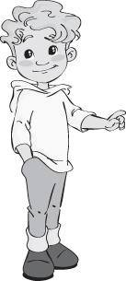 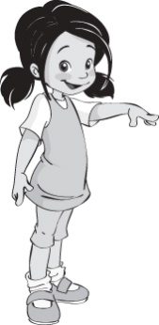 Catarina

Atingi o dobro dos teus pontos, Gonçalo.

Fiz só meia centena de pontos.
Gonçalo
Xavier Beatriz

Eu consegui o quíntuplo dos pontos da Catarina.

Eu consegui o quádruplo dos pontos da Catarina.

Nomes | Beatriz | Catarina | Gonçalo | Xavier
Pontos

9.1. Completa a tabela com os pontos dos jogadores.
Cada X vale 50 pontos.

Beatriz
Catarina
Gonçalo
Xavier

9.2. Qual foi a diferença de pontos entre o jogador vencedor e o jogador que ficou em
último lugar?

R.: A diferença foi de _____ pontos.

